【小田原、秦野・伊勢原、厚木、平塚】
平成29年度 県西４支部合同研修会

平成29年12月16日（土）17時30分より、小田原市のおだわら市民交流館UMECOにて、小田原支部、秦野・伊勢原支部、平塚支部、厚木支部の神奈川県西4支部による合同支部研修が行われました。支部合同の企画は初めての試みでしたが、年末の忙しい時期にもかかわらず、出席者数は4支部合わせて95名、なかなかの盛況ぶりでした・
今回のテーマは、「遺産分割の協議とこれに基づく相続について考える～民法（相続法）の改正作業の進展に注目しながら～」ということで、東京第二弁護士会所属の弁護士・雛形要松先生を招聘し、ご講義いただきました。先生の実際経験に基づく遺産分割実務の問題点や、民法改正に向けてどのような点が検討されているのかといった最新情報をシェアすることを目的としました。
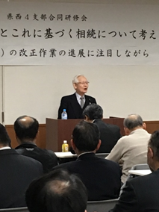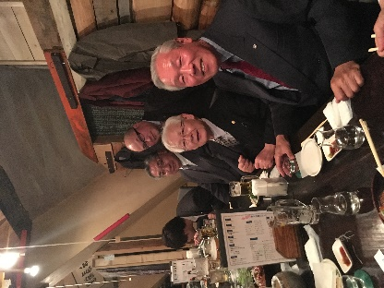
先ず、現在の遺産分割協議の注意点・問題点として指摘がありました。「離婚・再婚で、それぞれに子がいる場合に注意！」「共同相続人の利害・公平感は食い違う（相続人の配偶者が介入するケースなど）」「分割案をまとめる船頭役を誰にするか決まらない」等々。いすれも人間関係や感情のもつれが根本にあり、簡単には解決できない問題ではありますが、相続人は被相続人の思いを尊重することが大切だと教えていただきました。
また、「遺産の一部についてされた分割協議も、相続人全員の合意があれば有効」といった意外に知られていない事項についてもいくつか教えていただきました。
民法（相続法）等の改正作業における重要な論点としては、「配偶者の居住権を保護～所有権を子にしても、配偶者に居住権を与える」「配偶者への不動産贈与～3年以内に亡くなったとしても相続財産への持ち戻しはしない」「遺産分割協議がまとまるまでの間、葬儀費や生活資金を被相続人の預貯金から仮払いできる」等々。これらはまだ中間試案なので、今後も法務省の情報には要注目です。
研修会終了後は、小田原駅近くの居酒屋にて懇親会を行いました。雛形先生を囲み、4支部からも多数の参加者が出席しました。他支部の会員とも交流を深め、貴重な実務上のアドバイスを交換しあうなど、大変有意義な時間となりました。
秦野伊勢原支部 佐々木琢充

